**C.E.I. PRIMEIROS PASSOS PROF. TEREZINHA B. ROTTA**

**VARGEM BONITA- SC**

**ALUNO(A):_______________________________________**

**TURMA: PRÉ I MATUTINO**

**PROFESSORA: ELISÂNGELA VIRME**

**ATIVIDADES PARA A SEMANA DO DIA 09-11 ATÉ 13-11**

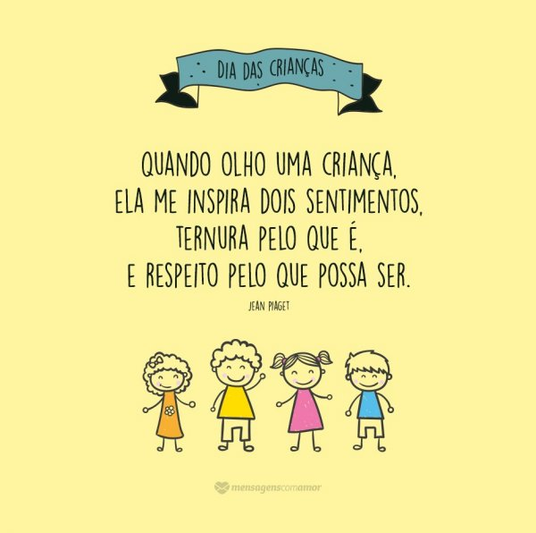

**BOA SEMANA PARA TODOS MEUS QUERIDOS ALUNOS!**

**C.E.I. PRIMEIROS PASSOS PROF. TEREZINHA B. ROTTA**

**VARGEM BONITA- SC**

**ALUNO(A):_______________________________________**

**TURMA: PRÉ I MATUTINO**

**PROFESSORA: ELISÂNGELA VIRME**

COM MUITA ATENÇÃO AJUDE SEU FILHO A ESCREVER SEU NOME COMPLETO:

_____________________________________________________________________________

_____________________________________________________________________________

_____________________________________________________________________________

ESCREVA E LEIA QUAL É A PRIMEIRA LETRA DE SEU NOME.

_____________________________________________________________________________

ESCREVA E LEIA QUAL É A ÚLTIMA LETRA DE SEU NOME_______________________________

ESCREVA E LEIA A PRIMEIRA DE LETRA DE SEU SOBRENOME___________________________

ESCREVA E LEIA A ÚLTIMA LETRA DE SEU SOBRENOME________________________________

ESCREVA E LEIA AS VOGAIS___________________________________________________.

**C.E.I. PRIMEIROS PASSOS PROF. TEREZINHA B. ROTTA**

**VARGEM BONITA- SC**

**ALUNO(A):_______________________________________**

**TURMA: PRÉ I MATUTINO**

**PROFESSORA: ELISÂNGELA VIRME**

VAMOS TRABALHAR UM POUCO DE MATEMÁTICA? SEI QUE VOCÊ É MUITO ESPERTO E VAI FAZER TUDO DIREITINHO.

